|  |
| --- |
| **unisa.jpg**  **Corso di Ingegneria, Gestione ed Evoluzione del Software**  **Laurea Magistrale in Informatica** |

***Hotel MgM*Migration Legacy System and Impact Analysis**

**Versione 1.7**



Data: 15/02/2018

**Coordinatore del progetto:**

|  |
| --- |
| Nome |
| Prof. Andrea de Lucia |

**Partecipanti:**

|  |  |
| --- | --- |
| Nome | Matricola |
| Daniele Calabrò | 05225 00539 |
| Luigi Cutolo | - |

|  |  |
| --- | --- |
| **Scritto da:** | Daniele Calabrò & Luigi Cutolo |

**Revision History**

|  |  |  |  |
| --- | --- | --- | --- |
| Data | Versione | Descrizione | Autore |
| 12/01/2018 | 1.0 | Prima stesura | Team |
| 15/01/2018 | 1.1 | Revisione panoramica del sistema legacy | Daniele Calabrò |
| 16/01/2018 | 1.2 | Aggiornamento analisi della migrazione | Luigi Cutolo |
| 18/01/2018 | 1.3 | Aggiornamento dell’individuazione della soluzione progettuale: Interfaccia grafica | Daniele Calabrò |
| 21/01/2018 | 1.4 | Revisione progettazione nuovo sistema | Luigi Cutolo |
| 27/01/2018 | 1.5 | Individuazione soluzione progettuale: Strumenti per il testing | Luigi Cutolo |
| 02/02/2018 | 1.6 | Identificazione dell’Impact Set e Studio di fattibilità | Daniele Calabrò |
| Dal 04/02/2018 al  15/02/2018 | 1.7 | Piccole aggiunte al documento e Revisione Finale | Team |

Indice

1. Scopo del documento 4

2. Panoramica del sistema esistente 5

2.1. Attori del sistema e funzionalità 5

2.2. Design, implementazione e testing del sistema attuale 7

2.2.1. Design 9

2.2.2. Implementazione 10

2.2.3. Testing 10

3. Analisi della migrazione del software esistente 13

3.1 Sottosistemi da migrare 13

3.2 Nuova Interfaccia Grafica 14

3.3 Aggiunta funzionalità: Statistiche 16

4. Analisi delle modifiche al vecchio sistema 17

4.1 Sicurezza delle password 17

4.2 Memorizzazione operazioni eseguite da ogni utente 18

5. Individuazione della soluzione progettuale 20

5.1. Testing del nuovo sistema 20

6. Identificazione del’Impact Set 21

6.1. Funzionalità: Sicurezza delle Password 23

6.2. Funzionalità: Memorizzazione delle operazioni 23

7. Studio di fattibilità 24

1. Scopo del documento

In questo documento saranno descritti gli obiettivi del processo di migrazione ed evoluzione del software HotelMgM per la gestione di una struttura alberghiera.

Verrà studiato come la migrazione e le evoluzioni possano impattare sugli artefatti del sistema esistente, analizzando il rapporto costi/benefici e i possibili rischi derivanti dalla fase di progettazione.

Questo documento inizierà con una descrizione del sistema esistente: tipologie di utenti, descrizione delle funzionalità di ogni sottosistema, design ed implementazione, test effettuati durante la fase di testing.

Successivamente verrà descritta l’analisi della migrazione verso il web del software esistente con una presentazione della nuova interfaccia grafica e delle funzionalità aggiuntive che comportano anche modifiche al sistema attuale.

Infine verrà presentata l’individuazione della soluzione progettuale con relativo studio di fattibilità.

2. Panoramica del sistema esistente

HotelMgM è un software che permette la gestione automatizzata delle normali operazioni svolte da una qualsiasi struttura ricettiva:

* Gestione delle camere
* Gestione anagrafica dei clienti
* Gestione calendario delle prenotazioni
* Gestione del fatturato

# 2.1. Attori del sistema e funzionalità

Durante la progettazione sono state individuate 4 tipologie di utenti che interagiscono con il sistema:

* Amministratore
* Operatore liv. 1
* Operatore liv. 2
* Utente Esterno

Le prime tre tipologie rientrano tra gli **utenti registrati**, ovvero gli utenti che utilizzano il software per gestire la struttura ricettiva. L’ultima tipologia rappresenta l’**utente esterno** che si connette al sito web della struttura per visualizzare informazioni relative a prenotazioni, costi di soggiorno ecc. Per ogni tipologia di utente è stato progettato il relativo sottosistema.

Per l’utilizzo del sottosistema relativo alla gestione interna di un hotel, gli **utenti registrati** devono eseguire l’autenticazione usando le proprie credenziali di accesso. Attraverso i propri dispositivi PC, questi utenti si collegano al server per richiedere i vari servizi.

Gli **utenti esterni** non necessitano di alcuna autenticazione in quanto le informazioni che possono ricevere sono solo di carattere informativo. Essi infatti ottengono queste informazioni collegandosi con i propri dispositivi al sito web della struttura ricettiva da cui potranno visualizzare informazioni tramite Internet.

Di seguito viene riportata una descrizione dettagliata delle funzionalità specifiche degli utenti elencati:

***Amministratore***

* Gestisce la configurazione dell’intero sistema.
* Gestisce la creazione e l’assegnazione dei privilegi di ogni account
* Gestisce la creazione e l’operatività delle camere.
* Può anche effettuare le operazioni di utenti di livello inferiore.

***Operatore di primo livello***

* Può registrare i dati relativi alle prenotazioni.
* Può aggiungere e modificare i dati relativi al cliente
* Può consultare il calendario delle camere ed avviare le procedure di check-in e check-out
* Può stampare fatture ai clienti
* Può effettuare anche le operazioni dell’utente di secondo livello

***Operatore di secondo livello***

* Può registrare i dati relativi agli extra consumati e associati alla camera
* Può gestire il menù degli extra del Bar

***Utente finale***

* Può consultare la disponibilità delle camere on-line
* Può effettuare una prenotazione con determinati servizi direttamente on-line

# 2.2. Design, implementazione e testing del sistema attuale

La progettazione del design del sistema iniziale pone come obiettivo quello di garantire le caratteristiche di usabilità, persistenza dei dati, ed affidabilità del sistema.

Gli obiettivi del design sono stati sviluppati basandosi sui requisiti di qualità identificati per il sistema, i quali garantiscono che il sistema sia capace di offrire prestazioni adeguate allo scopo per cui è stato progettato. Come criteri sono stati presi in considerazione:

* **Criteri di Performance**
  + **Tempo di risposta:** Tempi di risposta dell’interfaccia grafica rapidi per consentire un uso in tempo reale fluido.
  + **Throughput:** Accesso ai dati in maniera rapida con la possibilità di farlo anche da più terminali.
* **Criteri di Affidabilità**
  + **Fault Tolerance:** In caso di errore sono state previste schermate di avviso con relativa descrizione dell’errore.
  + **Robustezza:** Il controllo degli input viene fatto a run-time.
  + **Sicurezza:** E’ possibile accedere al sistema solo tramite credenziali che vengono associate ai profili con relativi privilegi.
  + **Memoria:** Risorse di memoria limitate per il corretto funzionamento del software.
  + **Affidabilità:** Al completamento di ogni operazione viene effettuato un salvataggio dei nuovi dati così in caso di crash del sistema non si verificano perdite di dati.
* **Criteri di Mantenimento**
  + **Estendibilità:** Il design del sistema è stato pensato in modo da poter aggiungere funzionalità in un secondo momento senza dover creare grandi stravolgimenti all’architettura di sistema.
  + **Modificabilità:** Il sistema, grazie alla sua modularizzazione, permette di apportare modifiche e miglioramenti in maniera semplice.
  + **Adattabilità:** Il sistema è usabile solo nello specifico dominio applicativo per il quale è stato progettato.
  + **Portabilità:** Il prodotto software è realizzato in java, il che lo rende particolarmente trasportabile su ogni tipo di sistema operativo.
  + **Leggibilità:** Il codice è scritto e formattato per garantirne la comprensione anche a persone esterne al team, ed include commenti per chiarire parti di codice particolarmente complesse.
  + **Tracciabilità dei Requisiti:** Il codice rispetta la struttura progettuale del sistema per facilitare una eventuale correzione di errori.

## 

## 2.2.1. Design

L’architettura del sistema HotelMgM è basata su un’architettura **Client/Server** di tipo ‘**Three-Tier**’ ed il sistema è scomposto in sottosistemi.

I sottosistemi sono sviluppati su tre livelli logico-funzionali:

* **PresentationLayer**: si occupa di presentare i risultati e raccogliere input degli utenti, questo include tutta la gestione delle interfacce utente.
* **ApplicationLayer**: si occupa di fornire al software tutte le specifiche funzionalità per cui esso è stato progettato e funge da strato di collegamento tra Presentation Layer e Storage Layer. Include la gestione degli oggetti e delle classi con relativi metodi e controlli.
* **StorageLayer**: si occupa della gestione del database del sistema e quindi include la memorizzazione e il recupero di oggetti persistenti.

## 

## 2.2.2. Implementazione

Tutti i sottosistemi relativi alla gestione interna dell’hotel, che realizzano le funzionalità degli operatori alberghieri, sono implementati con logica Object Oriented mediante linguaggio Java e sono quindi compatibili con qualsiasi sistema operativo che abbia installata una JVM (Java Virtual Machine).

L’applicazione Java ha una architettura three-tier che usa RMI (**Remote Method Invocation**), in questo modo l’applicazione viene installata sulle postazioni client mentre il database risiede su un server remoto.

La gestione dei dati persistenti è affidata ad un database relazionale DBMS MySQL. Per interagire con esso viene utilizzata l’interfaccia JDBC di Java.



## 

## 2.2.3. Testing

L’attività di testing è stata pianificata seguendo un approccio ben preciso, scorrendo attraverso una serie di fasi sono state verificate le specifiche funzionalità del sistema.

In una prima fase è stato eseguito il testing delle singole componenti che formano un sottosistema. In un secondo momento è stato eseguito il testing d’integrazione effettuato su gruppi di sottosistemi con l’obiettivo di testare le interfacce tra i sottosistemi.

Nella terza ed ultima fase è stato effettuato il testing di sistema ovvero è stato testato l’intero sistema con l’obiettivo di determinare se il sistema assemblato rispecchiava i requisiti. Quindi il processo di testing è stato articolato e classificato in tre fasi principali:

* **Testing di Unità (Unit Testing):**durante questa fase l’attenzione si è focalizzata sulle singole componenti, in particolare sono state ricercate condizioni di fallimento isolando le componenti tramite utilizzo di Test Stub (implementazione completa o parziale di una componente dalla quale dipende un’altra componente sotto testing) e Test Driver (implementazione completa o parziale di una componente che fa uso di un’altra componente sotto testing). Tali test sono stati effettuati dopo aver isolato ogni singola funzionalità da testare in modo da verificare una completa validità delle componenti per tener traccia dei possibili errori che vengono riscontrati. Come strategia utilizzata per lo Unit Testing è stata usata la tecnica BlackBox, che si focalizza sul comportamento Input/Output ignorando la struttura interna della componente. Al fine di minimizzare il numero dei test cases gli input sono stati partizionati in classi di equivalenza. Ogni volta che si è verificato un errore con dei risultati inattesi il team di sviluppo è intervenuto in maniera tempestiva modificando il componente in modo da renderlo correttamente funzionante per procedere con le fasi di testing successive.
* **Testing di Integrazione (Integration Testing):**durante questa fase si è proceduto ad inglobare ed integrare tutte le componenti che precedentemente erano state isolate e testate singolarmente, in modo da verificare il corretto funzionamento del sistema anche dal punto di vista globale e non solo dal punto di vista delle singole componenti. La tecnica di approccio a questo tipo di operazione ha combinato l’uso di strategie Bottom-Up e Top-Down, in particolare una strategia Sandwich Testing. L’uso di questa tecnica è stata eseguita fino a testare tutte le funzionalità implementate. Questo approccio mira principalmente a ridurre l’accoppiamento tra sottosistemi differenti ed a focalizzare la ricerca di errori nelle interfacce di comunicazione tra sottosistemi.
* **Testing di Sistema (System Testing):**lo scopo principale di questa fase di testing è stato quello di dimostrare che il sistema funzionasse correttamente e soddisfacendo effettivamente tutti i requisisti funzionali e non funzionali descritti nel documento RAD. Tramite un approccio BalckBox è stata verificata la qualità e l’affidabilità dell’intero prodotto software.

3. Analisi della migrazione del software esistente

L’intero software HotelMgM è implementato con logica Object Oriented mediante linguaggio Java, come descritto precedentemente esso è suddiviso in sottosistemi ognuno dei quali è dedicato ad una determinata tipologia di utente.

Lo scopo di questo paragrafo è effettuare una analisi della migrazione del software HotelMgM verso il web per poter aumentare sia l’accessibilità ai dati gestiti dal sistema, sia l’usabilità dell’applicazione con l’utilizzo di una interfaccia grafica migliorata e adatta a diverse tipologie di dispositivi.

Inizialmente la migrazione riguarderà solamente alcuni sottosistemi del software, non si esclude una successiva migrazione completa.

# 3.1 Sottosistemi da migrare

La migrazione interesserà i sottosistemi relativi agli utenti:

* Operatore liv. 1
* Operatore liv. 2

Questi sottosistemi contengono le funzionalità maggiormente utilizzate dagli utenti, anche perché la maggior parte degli utenti rientrano in queste due tipologie, quindi è necessario migrare almeno questi due sottosistemi per aumentare l’usabilità e l’accessibilità del software. Almeno in un primo periodo questi sottosistemi continueranno a funzionare anche utilizzando il vecchio programma, infatti è una scelta degli utenti il software da utilizzare per accedere ai dati. Il livello di storage non sarà modificato, salvo alcune piccole parti per aggiornare la sicurezza del sistema e di cui si discuterà nei prossimi paragrafi, infatti entrambi i software potranno inserire, selezionare e modificare i dati dello stesso database remoto.

Lo svantaggio fondamentale del vecchio sistema è che per funzionare richiede un PC fisso sul quale deve essere installato il software, mentre sulla nuova versione migrata ogni utente potrà utilizzare il dispositivo che meglio crede accedendo con le proprie credenziali al nuovo portale web tramite Internet grazie ad una interfaccia grafica adattabile.

Questo permetterà anche l’utilizzo del software attraverso dispositivi mobili (smartphone o tablet), un vantaggio soprattutto per gli utenti Operatori di liv. 2 che potranno inserire in maniera istantanea le consumazioni degli extra fatte dai clienti della struttura ricettiva.

Il sottosistema dell’utente amministratore, che si occupa della configurazione del sistema, continuerà a funzionare con il vecchio software fin quando non sarà necessaria effettuata la migrazione.

# 3.2 Nuova Interfaccia Grafica

La nuova interfaccia grafica del software migrato dovrà essere semplice ed intuitiva in modo da permettere un accesso veloce e diretto alle pagine per inserire, visualizzare e modificare i dati. L’interfaccia dovrà in oltre essere adattabile alla dimensione dello schermo dei dispositivi, infatti la visualizzazione sarà leggermente diversa tra PC, Tablet o Smartphone. Le scelte di queste differenze di visualizzazione dell’interfaccia verranno fatte in funzione dell’organizzazione dei contenuti e della semplificazione per l’utente.

Per l’interfaccia visualizzabile dal PC è prevista una barra in alto fissa dove ci sarà la possibilità di attivare un menù a tendina veloce per accedere ai dati del profilo, alle impostazioni del sistema, e al logout. Sul lato sinistro è prevista una colonna con link e bottoni da cui poter richiamare le pagine del sistema. Il lato destro sarà la parte fondamentale dove verranno visualizzati i contenuti delle pagine del sistema. Nella figura di seguito viene riportato uno schema progettuale:

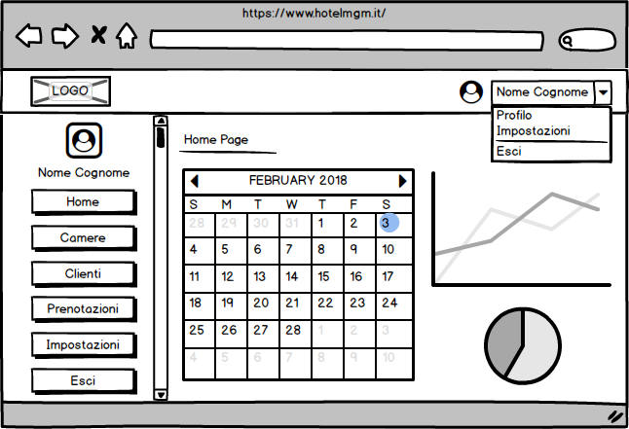

L’interfaccia visualizzabile dai dispositivi mobile (Tablet e Smartphone) utilizzerà delle icone semplificate per poter richiamare i contenuti delle varie pagine, i blocchi verranno posizionati in maniera ottimizzata e diversa rispetto alla precedente interfaccia in quanto dovranno adattarsi alle dimensioni ridotte degli schermi dei dispositivi. In alto è prevista una barra fissa sulla quale sarà presente la classica icona per poter accedere al menù. Nella figura di seguito viene riportato uno schema progettuale:

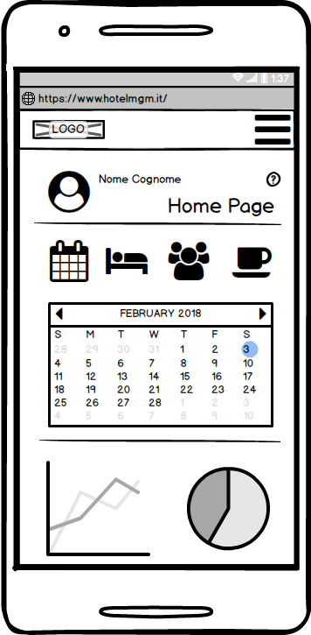

# 3.3 Aggiunta funzionalità: Statistiche

La nuova versione del software avrà delle funzionalità aggiuntive rispetto alla vecchia versione. Queste funzionalità riguarderanno dati statistici relativi all’utilizzo delle camere, e verranno rappresentate sotto forma di grafici a barre o a torta per indicare quantità e percentuali di utilizzo.

4. Analisi delle modifiche al vecchio sistema

La migrazione del software HotelMgM verso il web comporterà anche alcune modifiche al vecchio sistema in quanto i due sistemi dovranno continuare a funzionare contemporaneamente interrogando la stessa base di dati.

Il nuovo sistema necessita di misure di sicurezza più elevate per la protezione degli accessi ai profili degli utenti registrati, inoltre per tener traccia delle operazioni svolte da ogni utente è previsto un aggiornamento del DataBase per l’aggiunta della funzionalità di memorizzazione delle operazioni eseguite da ogni utente.

# 4.1 Sicurezza delle password

Il vecchio sistema non utilizza alcuna protezione per le password degli utenti registrati, le password infatti sono memorizzate all’interno del database senza essere criptate. Mentre la vecchia versione richiedeva una installazione specifica del software sulla macchina dell’utente, con la creazione della versione del software per il web, il programma diventa accessibile a tutti tramite Internet e quindi è di fondamentale importanza l’utilizzo di sistemi di crittografia per la protezione delle password dato che l’applicazione potrebbe essere soggetta ad attacchi provenienti dall’esterno allo scopo di entrare nell’area riservata degli utenti per manomettere i dati sensibili.

Si prevede quindi l’utilizzo di funzioni crittografiche di hash come MD5 o SHA1 per il salvataggio delle password. Questo aggiornamento comporterà anche una modifica del vecchio sistema nella parte di autenticazione, infatti per poter continuare ad utilizzare il vecchio software bisognerà inserire dei controlli in fase di autenticazione.

# 4.2 Memorizzazione operazioni eseguite da ogni utente

Gli utenti registrati del sistema interagiscono con esso eseguendo operazioni di inserimento, modifica, cancellazione su entità come camere, clienti, prenotazioni e consumazioni. Dato che in ogni struttura ricettiva ci sono molto utenti registrati della stessa tipologia che utilizzano il sistema, può diventare di fondamentale importanza memorizzare le operazioni eseguite da ogni singolo utente sia per tener traccia dell’utilizzo delle funzionalità e sia per individuare un utilizzo anomalo o sbagliato di determinate procedure del sistema.

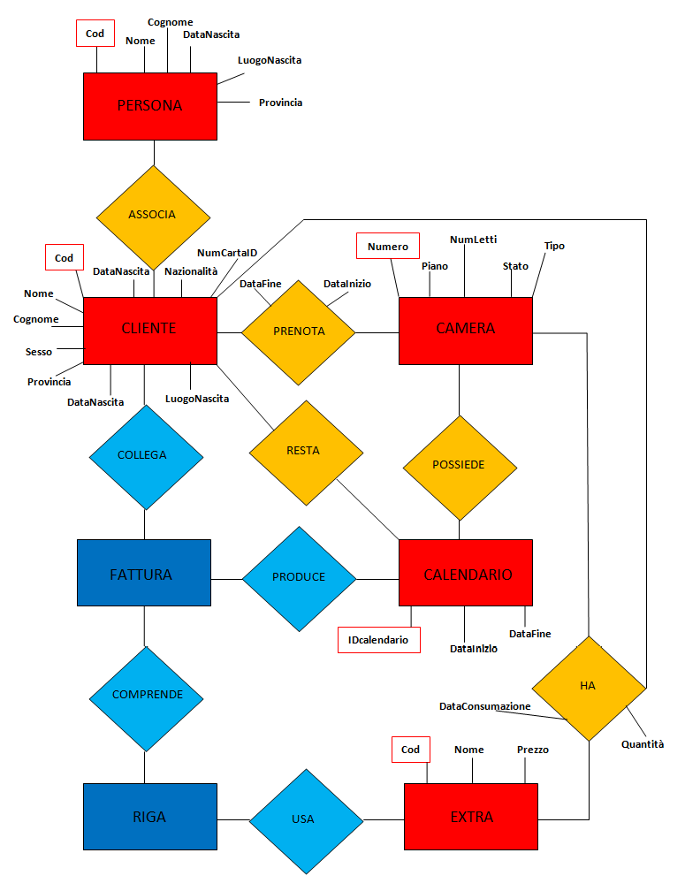Si prevede quindi la creazione di una tabella all’interno del DataBase che associ una determinata operazione svolta da un utente memorizzando anche la data e l’ora in cui essa sia stata eseguita. Tale modifica impatterà in maniera marginale sulla struttura della base di dati. Di seguito viene riportato lo schema logico del database del sistema attuale:

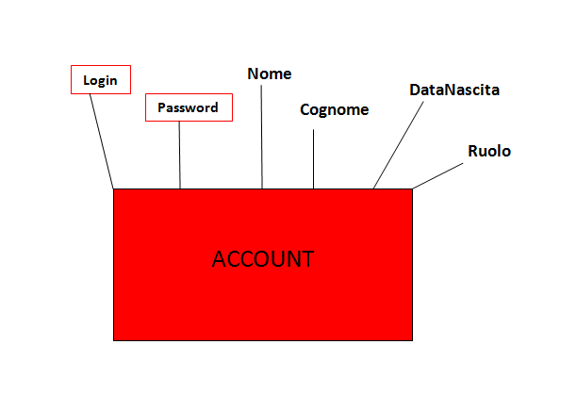

5. Individuazione della soluzione progettuale

Il nuovo sistema verrà sviluppato suddividendo le varie schermate in pagine scritte in HTML5 con utilizzo di codice PHP lato server. Come DBMS si continuerà ad usare MySQL già usato dal vecchio sistema. Le richieste al DataBase saranno fatte utilizzando linguaggio SQL integrato nel codice PHP.

Per lo sviluppo dell’interfaccia grafica verranno utilizzate le proprietà del foglio di stile scritte in CSS3, l’interfaccia del sistema dovrà adattarsi alla grandezza dello schermo del dispositivo utilizzato quindi sarà di tipo Responsive. L’utilizzo di icone faciliteranno l’uso dell’applicazione all’utente registrato.

Per rendere più fluido il sistema si utilizzerà AJAX, una tecnica di sviluppo software per la realizzazione di applicazioni web interattive. Lo sviluppo di applicazioni HTML con AJAX si basa su uno scambio di dati in background fra web browser e server, che consente l'aggiornamento dinamico di una pagina web senza esplicito ricaricamento da parte dell'utente. Tale tecnica può essere integrata perfettamente anche con codice PHP.

La sicurezza all’accesso delle pagine riservate sarà garantita dall’uso delle sessioni PHP. Ogni singola sessione verrà creata in fase di Login e in caso di Logout sarà distrutta, il tutto in modo da rendere impossibile l’accesso alle pagine senza una corretta autenticazione da parte di un utente registrato.

# 5.1. Testing del nuovo sistema

Al fine di testare al meglio il nuovo sistema che verrà realizzato ci si avvarrà dell’utilizzo del framework **PHPUnit** per effettuare lo unit testing del backend in branch coverage e l’integration testing tra le varie componenti dell’applicazione web (database e altre parti del backend) e di **Selenium WebDriver** per effettuare le operazioni di “**end to end**” testing.

6. Identificazione del’Impact Set

La soluzione individuata ha coinvolge diversi artefatti del sistema attuale. Di seguito verrà mostrata una tabella che descrive il Candidate Impact Set individuato, ovvero l'insieme di tutti gli artefatti che verranno modificati durante la fase di migrazione per aggiornare ed adattare il vecchio sistema alle nuove funzionalità in modo che entrambi i sistemi possano funzionare contemporaneamente. Inoltre, accanto ad ogni artefatto sarà associato un livello di impatto, tale livello farà riferimento al modo in cui la modifica va ad impattare sul sistema software attuale.

Per individuare le componenti del sistema impattate dalla modifica si utilizzerà un approccio topdown, ovvero a partire dai documenti di alto livello si andrà ad individuare gli artefatti di più basso livello che saranno modificati durante la fase di migrazione. Quindi nel documento di analisi e specifica dei requisiti dovranno solo essere aggiunti i nuovi requisiti funzionali e i casi d’uso che riguardano le nuove funzionalità.

Nella tabella che segue sono indicati gli artefatti del documento che saranno impattati. L'impatto della modifica verrà valutato utilizzando tre categorie:

* ALTO: se saranno necessarie pesanti modifiche nell'artefatto o se l'artefatto dovrà essere completamente sostituito;
* MEDIO: se saranno necessarie sostanziali modifiche all'artefatto, non facendo cambiare però la sua struttura in maniera eccessiva.
* BASSO: se saranno necessarie solo modifiche marginali.

|  |  |  |
| --- | --- | --- |
| **Artefatto** | **Impatto** | **Descrizione** |
| Decomposizione in sottosistemi | BASSO | L’architettura del sistema non verrà modificata. |
| Mapping Hardware/Software | BASSO | Mapping rimarrà invariato. |
| Struttura Base di Dati | MEDIO | E’ richiesta solo l’aggiunta di una tabella per la memorizzazione delle operazioni eseguite dagli utenti. Tale aggiunta non impatterà sulle relazioni tra altre tabelle esistenti. |

Andando sempre più a basso livello, nell'Object Design Document (ODD), si può stilare una prima lista degli artefatti che verranno impattati dalla modifica:

|  |  |  |
| --- | --- | --- |
| **Artefatto** | **Impatto** | **Descrizione** |
| Packages | BASSO | Non é necessario aggiungere nuovi package |
| Comunicazione tra i packages | BASSO | Dato che non sarà aggiunto nessun nuovo package non c’è il bisogno di ampliare la comunicazione tra i package |
| Classi ed interface | MEDIO | Nel complesso non verranno aggiunte nuove classi ma molte classi saranno soggette a piccole modifiche per via dell’aggiunta delle funzionalità descritte in precedenza. |

Dopo l'analisi dell'Object Design, è possibile stilare una lista delle classi java che saranno impattate dalle modifiche.

# 6.1. Funzionalità: Sicurezza delle Password

|  |  |  |
| --- | --- | --- |
| **Artefatto** | **Impatto** | **Descrizione** |
| FrameLogin.java | MEDIO | Dovrà essere aggiunta la funzione MD5 per il controllo delle password. |

# 6.2. Funzionalità: Memorizzazione delle operazioni

|  |  |  |
| --- | --- | --- |
| **Artefatto** | **Impatto** | **Descrizione** |
| DBImpl.java | MEDIO - ALTO | La classe contiene tutti i metodi che eseguono query al DB remoto. Dovranno essere modificati tutti i metodi per aggiungere le query che memorizzano le operazioni eseguite da ogni singolo utente. |

7. Studio di fattibilità

Come descritto in questo documento HotelMgM è un software che permette la gestione automatizzata delle normali operazioni svolte da una qualsiasi struttura ricettiva. Gli utenti che utilizzano il sistema sono tutti registrati e sono rappresentati da operatori del settore con differenti mansioni.

La soluzione proposta permetterà di massimizzare il riutilizzo della base di dati del vecchio sistema, permettendo anche un funzionamento contemporaneo del nuovo e del vecchio sistema. La scelta degli strumenti per il nuovo progetto è stata fatta per aggiornare e rendere all’avanguardia il software HotelMgM sia dal punto di vista funzionale che dal punto di vista grafico.

Durante la fase dell’individuazione della soluzione progettuale si è tenuto conto anche dell’aggiunta delle funzionalità e dell’identificazione dell’impact set che costituisce il gruppo degli elementi da modificare del vecchio sistema.

L’indicazione della stima dei costi è parte essenziale di ogni studio di fattibilità, l’esplicitazione delle metriche utilizzate, la stima dell’impegno delle risorse umane, la stima dei costi di impianto e di esercizio, valutati con riferimento all’intero ciclo di vita dell’applicativo costituiscono parte essenziale per quantificare i costi. Poiché si tratta di un progetto universitario la stima dei costi è relativa soprattutto ai tempi di realizzazione del progetto e alle risorse umane impiegate. Si prevede di completare il progetto entro Febbraio 2018.